ИНФОРМАЦИЯ

о ходе реализации рабочей программы воспитания в МБОУ СОШ им. Ш.Ч.Сат с. Чаа-Холь
по итогам 1 полугодия 2023-2024 уч.г.

Рабочая программа воспитания МБОУ СОШ им. Ш.Ч.Сат с. Чаа-Холь утверждена приказом директора школы от 01.09.23г.
Программа разработана с учётом государственной политики в сфере воспитания:
-Федерального закона от29.12.2012г. № 273-ФЗ «Об образовании в Российской Федерации»;
- Федерального закона от 14.07.2022 г.№ 261-ФЗ «О российском движении детей и молодежи»;
- Стратегии развития воспитания в Российской Федерации на период до 2025 г. (Распоряжение Правительства Российской Федерации от 29.05.2015 г. № 996-р) и плана мероприятий по её реализации в 2021-2025 гг. (Распоряжение Правительства Российской Федерации от 12.11.2020 г. № 2945-р);
- Стратегии национальной безопасности Российской Федерации (Указ Президента Российской Федерации от 02.07.2021 г. № 400);
- Стратегии комплексной безопасности детей в Российской Федерации на период до 2030 г. (Указ Президента Российской Федерации от 17.05.2023 г. № 358);
- федеральных государственных образовательных стандартов (далее - ФГОС) начального общего образования (Приказ Минпросвещения России от 31.05.2021 г.№286), основного общего образования (Приказ Минпросвещения России от 31.05.2021 г. № 287), среднего общего образования (Приказ Минобрнауки России от 17.05.2012 г. № 413);
- приказы Министерства просвещения Российской Федерации от 18 мая 2023 г. № 372 «Об утверждении федеральной образовательной программы начального общего образования»,от 18 мая 2023 г. № 370 «Об утверждении федеральной образовательной программы основного общего образования», от 18 мая 2023 г. № 371 «Об утверждении федеральной образовательной программы среднего общего образования».
А также нормативно-правовых актов Республики Тыва:
- Закона Республики Тыва от 21 июня 2014 г. N 2562 ВХ-1 «Об образовании в Республике Тыва»;
- постановления Правительства Республики Тыва от 12 февраля 2019 г. № 73 «Об утверждении Концепции духовно-нравственного развития и воспитания детей и молодежи Республики Тыва до 2025 г.»;
-распоряжения Правительства Республики Тыва от 28 марта 2022 г. № 158-р «Об утверждении плана мероприятий по реализации Стратегии развития воспитания в Республике Тыва на период до 2025 г.»;
- распоряжения Главы Республики Тыва от 20 апреля 2023 г. № 225-РГ «Об утверждении Концепции обеспечения комплексной безопасности детей в Республике Тыва на 2023-2026 гг.»;
- распоряжения Правительства Республики Тыва от 28 апреля 2023 г. № 270-р «Об утверждении плана мероприятий по реализации Концепции обеспечения комплексной безопасности детей в Республике Тыва на 2023-2026 гг.».

Воспитательная деятельность в МБОУ СОШ им. Ш.Ч.Сат с. Чаа-Холь планируется и осуществляется в соответствии с приоритетами государственной политики в сфере воспитания, установленными в Стратегии развития воспитания в Российской Федерации на период до 2025 года (Распоряжение Правительства Российской Федерации от 29.05.2015 № 996-р). Приоритетной задачей Российской Федерации в сфере воспитания детей является развитие высоконравственной личности, разделяющей российские традиционные духовные ценности, обладающей актуальными знаниями и умениями, способной реализовать свой потенциал в условиях современного общества, готовой к мирному созиданию и защите Родины.

Цель воспитания: развитие личности, создание условий для самоопределения и социализации на основе социокультурных, духовно-нравственных ценностей и принятых в российском обществе правил и норм поведения в интересах человека, семьи, общества и государства, формирование у обучающихся чувства патриотизма, гражданственности, уважения к памяти защитников Отечества и подвигам Героев Отечества, закону и правопорядку, человеку труда и старшему поколению, взаимного уважения, бережного отношения к культурному наследию и традициям многонационального народа Российской Федерации, природе и окружающей среде.

Задачи воспитания: усвоение ими знаний норм, духовно-нравственных ценностей, традиций, которые выработало российское общество (социально значимых знаний); формирование и развитие личностных отношений к этим нормам, ценностям, традициям (их освоение, принятие); приобретение соответствующего этим нормам, ценностям, традициям социокультурного опыта поведения, общения, межличностных и социальных отношений, применения полученных знаний; достижение личностных результатов освоения общеобразовательных программ в соответствии с ФГОС.

Личностные результаты освоения обучающимися общеобразовательных программ включают осознание российской гражданской идентичности, сформированность ценностей самостоятельности и инициативы, готовность обучающихся к саморазвитию, самостоятельности и личностному самоопределению, наличие мотивации к целенаправленной социально значимой деятельности, сформированность внутренней позиции личности как особого ценностного отношения к себе, окружающим людям и жизни в целом.

Виды, формы и содержание воспитательной деятельности

Виды, формы и содержание воспитательной деятельности в этом разделе планируются, представляются по модулям. Здесь модуль — часть рабочей программы воспитания, в которой описываются виды, формы и содержание воспитательной работы в учебном году в рамках определѐнного направления деятельности в общеобразовательной организации. Каждый из модулей обладает воспитательным потенциалом с особыми условиями, средствами, возможностями воспитания (урочная деятельность, внеурочная деятельность, взаимодействие с родителями и др.).

ИНВАРИАНТНЫЕ МОДУЛИ

Внеурочная деятельность

Реализация воспитательного потенциала внеурочной деятельности в целях обеспечения индивидуальных потребностей обучающихся осуществляется в рамках выбранных ими курсов, занятий:

«Разговоры о важном» 1-11 классы

«Финансовая грамотность»

Культура речи (родной язык), Улусчу ужурлар

Национальные игры

Промышленный дизайн

ОДНКНР

Функциональная грамотность

Россия – мои горизонты

Шахматы

Школьный хор

Школьный театр

Часы общения

Семейная педагогика

Моя Родина-Россия

С прошлого учебного года в школе каждый понедельник начинается с занятия «Разговоры о важном». Основные темы связаны с ключевыми аспектами жизни человека в современной России.

Классное руководство

Реализация воспитательного потенциала классного руководства как особого вида педагогической деятельности, направленной, в первую очередь, на решение задач воспитания и социализации обучающихся, предусматривает:

- Составление и корректировка социального паспорта класса

- Составление и выполнение плана воспитательной работы класса.

- Анализ выполнения плана воспитательной работы за четверть, состояния успеваемости и уровня воспитанности учащихся

- Инициирование и поддержка участия класса в классных и общешкольных ключевых делах, оказание необходимой помощи детям в их подготовке, проведении и анализе

- Организация и проведение классного часа

- Оказание помощи в организации питания учащихся

- Организация и контроль дежурства учащихся по школе

- Составление характеристики учащегося

- Индивидуальные беседы с учащимися

- Адаптация вновь прибывших учащихся в классе

- Ведение портфолио с учащимися класса

- Консультации классного руководителя с учителями-предметниками

- Привлечение учителей к участию во внутриклассных делах

- Привлечение учителей к участию в родительских собраниях класса

- Участие в педагогических советах, совещаниях

- Организация и проведение родительских собраний

Основные школьные дела

Основные школьные дела - это главные традиционные общешкольные дела, в которых принимает участие большая часть школьников и которые обязательно планируются, готовятся, проводятся и анализируются совместно педагогами и обучающимися. Ключевые дела обеспечивают включенность в них большого числа детей и взрослых, способствуют интенсификации их общения, ставят их в ответственную позицию к происходящему в школе. Введение ключевых дел в жизнь школы помогает преодолеть мероприятийный характер воспитания, сводящийся к набору мероприятий, организуемых педагогами для детей.

За первое полугодие проведены много мероприятий – см. Приложение 1.

Организация предметно-пространственной среды

Окружающая ребенка предметно-эстетическая среда школы, при условии ее грамотной организации, обогащает внутренний мир школьника, способствует формированию у него чувства вкуса и стиля, создает атмосферу психологического комфорта, поднимает настроение, предупреждает стрессовые ситуации, способствует позитивному восприятию ребенком школы.

Реализация воспитательного потенциала предметно-пространственной среды предусматривает совместную деятельность педагогов, обучающихся, других участников образовательных отношений по еѐ созданию, поддержанию, использованию в воспитательном процессе:

• оформление внешнего вида фойе первого и третьего этажей государственной символикой страны, региона, района

• еженедельно проводится общешкольная линейка с торжественной церемонией поднятия (спуска) Государственного флага РФ и РТ и исполнении Гимна РФ

• оформление классных уголков, озеленение кабинета

• оформление тематических школьных стендов

• оформление фойе школы к праздничным мероприятиям («День знаний», «День Учителя», «Новый год».

Взаимодействие с родителями (законными представителями)

Работа с родителями (законными представителями) обучающихся МБОУ СОШ им. Ш.Ч.Сат с. Чаа-Холь осуществляется для более эффективного достижения цели воспитания, которое обеспечивается согласованием позиций семьи и школы в данном вопросе. Воспитательный потенциал взаимодействия с родителями (законными представителями) обучающихся реализовывается через:

- организацию работы родительского комитета класса;

- работу в составе школьной комиссии по контролю за качеством школьного питания;

- классные родительские собрания;

- день открытых дверей;

- информационное оповещение через школьный сайт;

- индивидуальные консультации;

- работа в составе Совета по профилактике безнадзорности и правонарушений среди обучающихся.

Самоуправление

Школьное ученическое самоуправление – это система взаимосвязанных и взаимозависимых общественных поручений. ШУС был сформирован в начале учебного года сроком на один год. Уже на первом заседании был утверждѐн список его членов (это лидеры классов), утверждѐн план работы. Президент – ученик 10б класса Дажы-Нава Дарыма. В течение первого полугодия проведена следующая работа:

- выборы лидера и актива класса, распределение обязанностей

- оформление классных уголков;

- организована экологическая акции по сбору макулатуры «БумБатл», «Апельсин», «ДариДобро» и др.

- участие в проведении общешкольных линеек с поднятием и спуском флагов РФ и РТ, исполнением гимна РФ и РТ;

- участие в праздничной программе, посвященный Дню Учителя, новогодней программе.

Вывод: во втором полугодии необходимо продолжить работу по организации и поддержке школьного ученического самоуправления, более активного привлечения детей к общественной жизни класса и школы.

Профилактика и безопасность

Воспитательный потенциал профилактической деятельности в целях формирования и поддержки безопасной и комфортной среды в общеобразовательной организации реализуется через:

составление социального паспорта школы на 2023-2024 учебный год;

формирование банка данных, анализ и корректировка (сверка) списка обучающихся и семей «группы риска», детей из неблагополучных семей, детей, состоящих на различных видах учета;

индивидуальную работу с детьми и семьями «группы риска» организацию занятости обучающихся «группы риска» во внеурочной деятельности и дополнительном образовании.

В рамках проведения профилактического мероприятия "Внимание, дети!" проведены мероприятия:

- профилактическая акция «Внимание, дети!»

- профилактическая акция «Соблюдаем ПДД!»

- рейды ЮИД отрядов для проверки светоотражающих элементов по акции «Засветись!»

- Акция по соблюдению ПДД «Шагающий автобус».

- проверка дневников учащихся на наличие безопасного маршрута «Дом-Школа-Дом».

- Профилактические акции «Сообщи, где торгуют смертью», «Скажи наркотикам НЕТ».

В рамках проведения межведомственной комплексной оперативно-профилактической операции «Подросток» в школе проведены мероприятия, направленные на формирование негативного отношения к незаконному потреблению наркотиков и пропаганду здорового образа жизни.

- профилактическая беседа ЗДВР и ЗДПП со старшеклассниками на тему «Наркомания - шаг в пропасть». Во время беседы ЗДВР рассказала о том, что относится к наркотикам, о пагубном воздействии наркотиков на организм человека, особенно подростка, ознакомила с последствиями употребления наркотиков, с отличительными признаками людей, употребляющих наркотики.

Классные руководители совместно с библиотекарями, социальными педагогами, педагогами-психологами постоянно проводят классные часы по темам: «Электронные сигареты», «Вред курения», «ПАВ», «Твой телефон-твоя ответственность», «Кража сотовых телефонов» и т.д.

Социальное партнёрство

Реализация социокультурного контекста опирается на построение социального партнерства образовательной организации с организациями-партнерами.

- Центральная библиотечная система

- Детский сад «Чодураа», детский сад «Солнышко».

- Детская школа искусств

- Детско-юношеская спортивная школа

- Чаа-Хольский дом культуры

- ПП№5

- Пожарная часть №18

- ГБУЗ ЦКБ с Чаа-Холь

- ЦЗН Чаа-Хольского района

- ФНС Чаа-Хольского района

- ПФР Чаа-Хольского района

И др.

Профориентация

В целях профессиональной ориентации учащихся в школе ведется работа по формированию трудовой мотивации подростков, основных принципов построения профессиональной карьеры и навыков поведения на рынке труда. Классными руководителями проводится анкетирование, тестирование на предмет выявления профессиональных интересов и способностей, классные часы с подготовкой учащимися мультимедийных презентаций, видеороликов о различных профессиях. Воспитательный потенциал профориентационной работы в нашей школе реализуется через следующие мероприятия:

- участие во всероссийских профориентационных проектах («ПроеКТОрия», «Шоу профессий»). Проводятся профориентационные беседы с участием социальных партнеров.

Старшеклассники познакомились во время бесед с возможностями различных профессий: ПФР, ЦЗН, ФНС, сотрудник РСХБ, военно-учетный сотрудник, помощник прокурора, помощник судьи и т.д.

• классные часы: 1-4 классы "Путешествие в мир профессий", 5-7 классы "Разнообразие профессий и специальностей", 8-9 классы "Роль профессионального становления личности в жизни каждого человека", 10-11 классах "Планирование профессиональной карьеры".

ВАРИАТИВНЫЕ МОДУЛИ

Детские общественные объединения

Первичное отделение РДШ в школе официально оформлено в сентябре 2021 года. На 1 сентября 2022 года в состав РДШ входят 30 учащихся. Участником школьного отделения РДШ может стать любой школьник старше 8 лет. Дети и родители самостоятельно принимают решение об участии в проектах РДШ.

РДШ развивает социальную направленность личности обучающегося, привлекает школьников к различным видам активности, формирует благоприятный микроклимат для детей в школе, семье, ближайшем социальном окружении.

Воспитание в РДШ осуществляется через направления:

• Личностное развитие – участие в сельских, муниципальных, региональных или российских творческих конкурсах, дающих детям возможность получить важный для их личностного развития опыт деятельности (рисунка, вокала, ораторского мастерства), конкурсах, направленных на помощь другим людям, своей школе, обществу в целом;

✓ развить в себе такие качества как забота, уважение, умение сопереживать, умение общаться, слушать и слышать других;

✓ на популяризацию профессий направлены уроки «ПроеКТОрия»;

✓ любовь к здоровому образу жизни прививается на соревнованиях «Весёлые старты», ГТО;

Гражданская активность –

✓ волонтеры участвуют в мероприятиях, посвященных Победе и другим событиям,

✓ отправляются в социальные и экологические рейды и десанты;

✓ оказывают посильную помощь пожилым людям;

✓ осуществляют совместную работу с учреждениями социальной сферы (проведение культурно-просветительских и развлекательных мероприятий для посетителей этих учреждений, помощь в благоустройстве территории данных учреждений и т.п.), дающих ребенку возможность получить социально значимый опыт гражданского поведения.

Военно-патриотическое направление – деятельность отрядов юных инспекторов дорожного движения, отряда ДЮП.

Основными формами деятельности членов РДШ являются:

• участие в днях единых действий (ДЕД) и в совместных социально значимых мероприятиях;

• коллективно-творческая деятельность, забота о старших и младших;

• информационно-просветительские мероприятия;

• разработка и поддержка инициативных проектов обучающихся;

• организация наставничества «Дети обучают детей» и др.

Отряд ЮИД. В целях повышения образовательного уровня детей и их социализации, привитие навыков общественной организационной работы, ответственности, товарищества через деятельность объединения, а также активной пропаганды ПДД среди детей для предупреждения ДДТТ.

Задачи данной организации:

✓ социализация детей и подростков,

✓ привитие навыков общественной организационной работы, ответственности, товарищества через деятельность объединения отряда ЮИД.

Юнармейские отряды (7а,8в,11а классы.), отряды юных инспекторов

движения (7б, 8а) являются добровольным объединением учащихся, создаваемым при школе.

Школьный спортивный клуб.

Школьный спортивный клуб «Олимп» - это общественное объединение учителей и учащихся, способствующее развитию физической культуры, массового спорта, туризма в школе. Работа ШСК строится в соответствии с Уставом ШСК, принципами государственной системы физического воспитания при широкой поддержке общественности.

Школьный спортивный клуб «Олимп» был создан 1 сентября 2020 г. Руководителем ШСК «Олимп» является учитель физической культуры Монгуш Чодураа Мергеновна.

За эти годы ШСК «Олимп»:

• победителем зональных «Президентских соревнований» и «Президентских игр»,

• А также ежегодно школьные спортсмены принимают участие в Школьной баскетбольной лиге «КЭС-БАСКЕТ» среди общеобразовательных учреждений.

• Других спортивных соревнованиях для обучающихся общеобразовательных учреждений Чаа-Хольского района.

Задачи объединения:

• вовлечение обучающихся в систематические занятия физической культурой и спортом, формирование у них мотивации и устойчивого интереса к укреплению здоровья;

• организация физкультурно-спортивной работы с обучающимися;

• участие в спортивных соревнованиях различного уровня среди образовательных организаций;

• развитие волонтерского движения по пропаганде здорового образа жизни;

• оказание содействия обучающимся, членам спортивных сборных команд образовательных организаций в создании необходимых условий для эффективной организации образовательного и тренировочного процессов;

• организация спортивно-массовой работы с обучающимися, имеющими отклонения в состоянии здоровья, ограниченные возможности здоровья.

Основными формами работы школьного спортивного клуба «Олимп» являются занятия в секциях, группах и командах, комплектующихся с учетом пола, возраста, уровня физической и спортивно-технической подготовки, а также состояния здоровья обучающихся. Для достижения указанной цели ШСК осуществляет следующие виды деятельности:

• создание сети физкультурного актива во всех учебных группах образовательного учреждения;

• содействие открытию спортивных секций;

• агитационная работа в области физкультуры и спорта, информирование обучающихся о развитии спортивного движения;

• проведение спортивно-массовых мероприятий, соревнований среди обучающихся образовательного учреждения и с воспитанниками других клубов;

• создание и подготовка команд воспитанников ШСК по различным видам спорта, для участия в соревнованиях различного уровня;

• внедрение физической культуры в быт обучающихся, проведение спортивно-массовой и оздоровительной работы в образовательном учреждении;

• организация активного спортивно-оздоровительного отдыха обучающихся

Школьный музей.

Формированию ценностного отношения обучающихся к общественным ценностям, усвоению ими социально значимых знаний, приобретению опыта поведения в соответствии с этими ценностями в образовательной организации во многом способствуют материалы школьного музея. В работе музея используются разнообразные формы и методы, соответствующие современным требованиям и условиям, интересам, возможностям, особенностям обучающихся.

Школьный музей «Боевой и трудовой славы» был открыт 2001 году.

За время своей деятельности школьный музей неоднократно становился победителем конкурсов различного уровня.

Основными экспозиционными разделами школьного музея «Боевой и трудовой славы» являются: «Сат Шулуу Чыргал-оолович», «Сарбакай Станислав Маадыр-оолович», «Александр Даржай», «Монгуш Сувак Човекович», «Участники боевых битв», «Директора школы», «Медалисты школы», «Старый и новый Чаа-Холь» и др.

На базе школьного музея действуют кружки «Краеведение» и «Традиционная культура тувинцев» туристско-краеведческого направления, в состав которого входят ребята – экскурсоводы, активисты музейной работы.

Цель - способствовать духовному, нравственному и патриотическому воспитанию подростков, направленному на формирование личности, обладающей важнейшими качествами гражданина – патриота России, своего села, республики.

Основные направления в деятельности - изучение истории родного края, организация активной деятельности школьного музея.

Работая индивидуально, учащиеся самостоятельно готовят доклады, рефераты, оформляют выставки фотографий, работают с экспонатами, записывают воспоминания ветеранов, берут интервью у жителей города, выпускников школы и т.д.

Групповые и коллективные общности, как правило, разновозрастные, при этом обучающиеся проживают различные социальные роли. Дети в группах создают музейные экспедиции, готовят буклеты по различной тематике, составляют путеводители по району.

Материалы музея широко используются при проведении уроков, внеурочных мероприятиях. При этом дети не просто прослушивают информацию учителя, но погружаются в среду, перемещаются в историческом пространстве. Они непосредственно включаются в деятельность, и занятия становятся наиболее запоминающимися и результативными.

Особое внимание в рамках деятельности школьного музея уделяется изучению истории села Чаа-Холь, истории Великой Отечественной войны, творчеству выпускников, в соответствии с чем проектно - исследовательская деятельность обучающихся, организуемая в рамках школьного музея, предполагает подготовку учениками проектов и исследовательских работ по истории села и района, учителей – участников войны.

Этнокультурный региональный компонент.

В МБОУ СОШ им. Ш.Ч.Сат с. Чаа-Холь построено как личностное развитие обучающихся на этнических, российских базовых духовно-нравственных ценностях, правилах и нормах поведения на основе национальных (этнических) особенностей: семьи, рода народа в многонациональном российском обществе отражается в содержании этнокультурной составляющей Программы воспитания, которая является гарантом формирования российской гражданской идентичности и важнейшим элементом сбережения и развития этнических культур народов России.

Данная составляющая способствует развитию творческих возможностей обучающихся, дает более полное представление о богатстве национальных культур народов совместного проживания, укладе жизни, их истории, родных языков, духовно-нравственных целях и ценностях.

В соответствии с новыми стандартами этнокультурный региональный компонент содержания Программы воспитания реализуется:

- во-первых, через изучение в инвариантной части учебного плана дисциплин этнокультурной направленности, таких, как родной (тувинский, русский) языки и литература, «Основы духовно-нравственной культуры народов России» в начальном общем образовании;

- во-вторых, через интеграцию этнокультурной составляющей в содержание предметов инвариантной части учебного плана;

- в-третьих, - во внеурочной деятельности через внедрение дополнительных общеразвивающих образовательных программ (далее - ДООП), формируемых

участниками образовательных отношений и реализующихся во всех ступенях общего образования и в учреждениях дополнительного образования.

Родной язык и литература как духовно-нравственное наследие народа и неотъемлемая часть культуры народа.

Родной язык, являясь одновременно средством обучения и воспитания, познания окружающего мира и предметом изучения представляет приоритетную область жизненно важных уроков Нравственности, Любви и Примера, в которых основными постулатами выделены: родной язык, родной народ, родная земля.

В целом воспитательная работа в школе активно проводится во всех направлениях: спортивном, общекультурном, патриотическом, гражданско-правовом, экологическом, духовно-нравственном.

Постоянную работу по «Безопасному интернету» ведёт программист школы Балчый Б.А. и ЗДПП Лопсан М.Р.

За это полугодие было проведено 2 заседания Совета профилактики согласно плану, а также два внеплановых заседаний Совета по профилактике, на которых решались в основном вопросы о непосещении учебных занятий по неуважительным причинам. В большинстве случаев после профилактической работы с обучающимися и их родителями были положительные результаты.

Заместитель директора по воспитательной работе оформляет справки по проведённым мероприятиям, месячникам, по пропускам обучающихся, своевременно подаётся отчёт в управление образования по проведённым мероприятиям и программистом выставляется в школьный сайт и страницу ВК.

Итоги реализации воспитательной деятельности

Модули | Всего проведены мероприятий за 1 полугодие | Охват | Примечание
Школьный урок | 6 | 623
Внеурочная деятельность | 4 | 325
Основные школьные дела | 4 | 125
Классное руководство | 7 | 766
Внешкольные мероприятия (мероприятия за пределами ОО) | 4 | 236
Взаимодействие с родителями (законнымипредставителями) | 3 | 369
Самоуправление | 3 | 235
Профилактика и безопасность | 7 | 523
Социальное партнёрство | 4 | 236
Профориентация | 5 | 452
Трудовое воспитание | 4 | 342
Тува - мой край родной | 3 | 16

Краткий анализ реализации программы воспитания за 1 полугодие 2023-2024 уч.г.
Выводы:
- Воспитательные мероприятия соответствуют поставленным целям и задачам рабочей программы воспитания. Большая часть обучающихся школы принимает активное участие в классных мероприятиях.
- Внеурочная деятельность ведется согласно модулю «Внеурочной деятельности» и расписанию занятий. Посещаемость занятий внеурочной деятельности удовлетворительная.
- Родительские собрания проводятся согласно модулю «Работа с родителями» и планам воспитательной работы в классах. Индивидуальная работа с родителями осуществляется по мере необходимости.
- Работа классных руководителей осуществляется в соответствии с поставленными целями и задачами воспитательной работы.
- Реализация рабочей программы воспитания осуществляется в соответствии с календарными планами воспитательной работы по уровням образования.

Задачи на второе полугодие 2023-2024 учебного года
Исходя из анализа воспитательной работы, необходимо отметить, что в целом поставленные задачи воспитательной работы за первое полугодие в 2023-2024 учебном году можно считать решенными. Работу школы в этом направлении признать удовлетворительной. На основе тех проблем, которые проявились в процессе работы, можно сформулировать задачи на второе полугодие:
- Усиление роли семьи в воспитании детей и привлечение родителей к организации образовательного процесса.
- Активизация работы по участию детей в конкурсах, фестивалях, соревнованиях различного уровня.
- Развитие медиа в школе – развитие коммуникативной культуры учащихся, формирование навыков общения и сотрудничества, поддержка творческой самореализации учащихся.
- Развитие и активизация деятельности школьного ученического самоуправления.
- Дальнейшее развитие и совершенствование системы дополнительного образования в школе.
Таким образом, вся воспитательная система школы направлена на воспитание человека как личности, способной не только осваивать ценности культуры и ориентироваться в системе социальных ценностей, но и быть стратегом собственной судьбы.

2023-2024 учебный год
1 сентября 2023 года в день Знаний в МБОУ СОШ им.Ш.Ч.Сат с.Чаа-Холь заложили традицию – участие в акции "Самолётик будущего" в рамках Всероссийского проекта «Навигатор детства». | 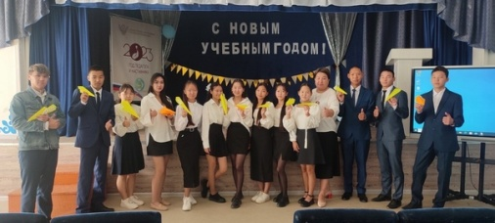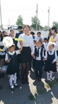
1.09.23 торжественная линейка, посвящённая Дню Знаний. | 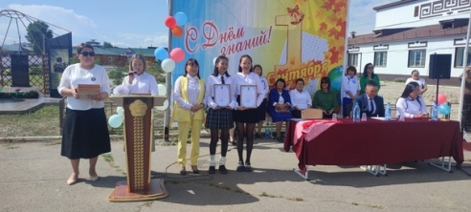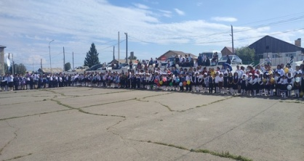
1.09.23 Классные часы «Уроки мира». | 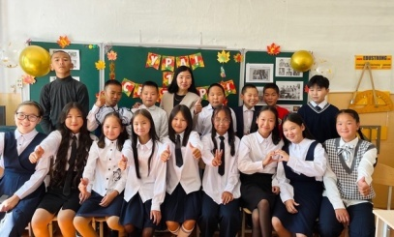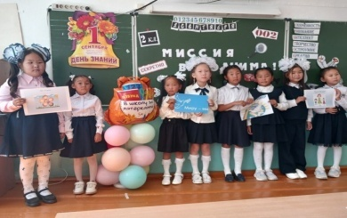
02.09.23 провели акцию «Капля жизни» посвященную Дню солидарности в борьбе с терроризмом. | 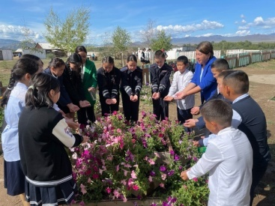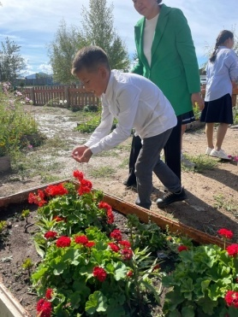
4 сентября 2023 года на базе МБОУ СОШ им.Ш.Ч.Сат с.Чаа-Холь была проведены профилактические беседы "Гражданская оборона", "Угарный Газ", "Тонкий лед".Беседу проводил командир отделения 18 ПСЧ по охране Чаа-Хольского района Чадамба М.А. | 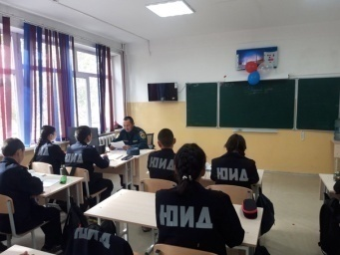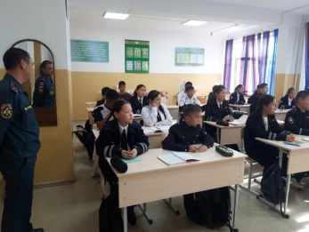
06.09.2023 акция «Телефон доверия» | 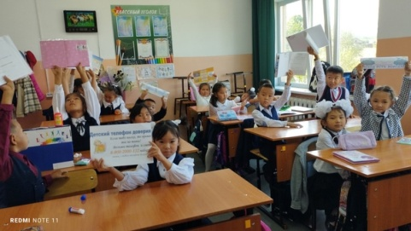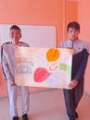
11.09.23.В преддверии Международного дня памяти жертв фашизма советником директора по воспитанию совместно с учителем истории Кара-Сал О.Х., библиотекарем школы Арапчор А.С. проведены мероприятия, посвящённые памятной дате. | 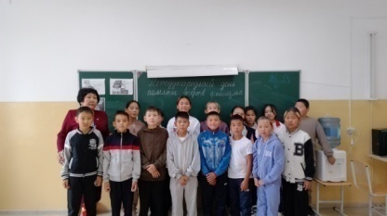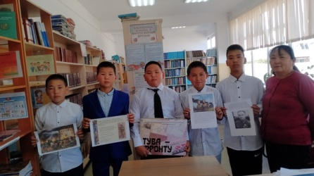
7 сентября инспектором ПДН Кара-Сал К.Г. и сотрудником ГИБДД была проведена беседа среди юношей о правилах дорожного движения. | 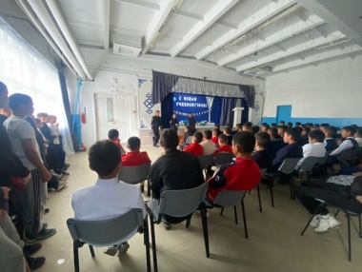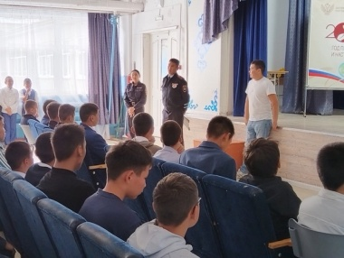
С 5 по 8 сентября в местечке Сарыг-Хая Чеди-Хольского кожууна 6 команд республики на протяжении трех дней боролись за звание сильнейших, выполняя задания и проходя этапы, предусмотренные программой слета.  В результате наши учащиеся , команда «Максимум» заняли 2 место. | 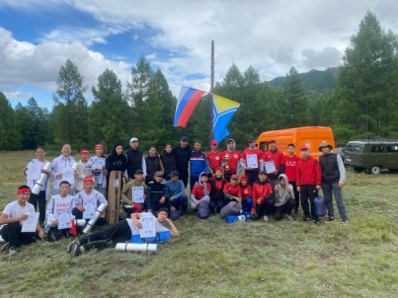
12 сентября 2023 года на базе нашей школы отрядом ЮИД были проверены телефонные ящики. | 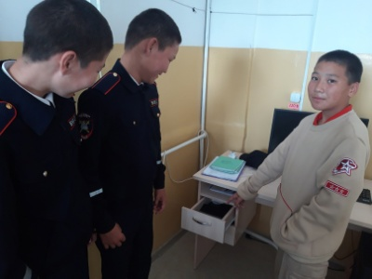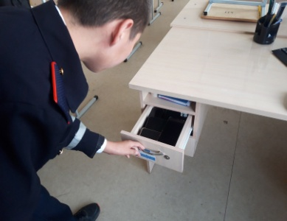
13.09.2023 Урок мужества «Зоя – Герой» | 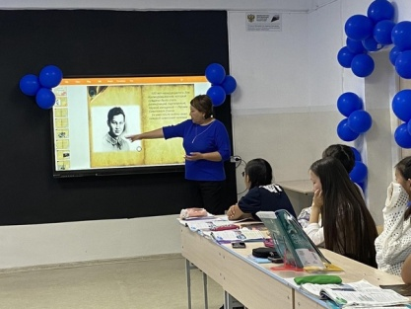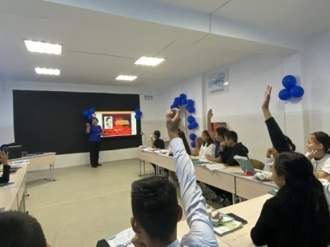
15 сентября-15 октября проводилось социально-психологическое тестирование (СПТ) обучающихся. | 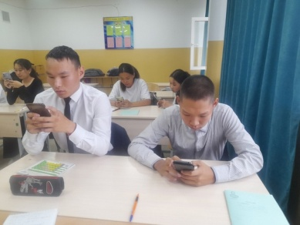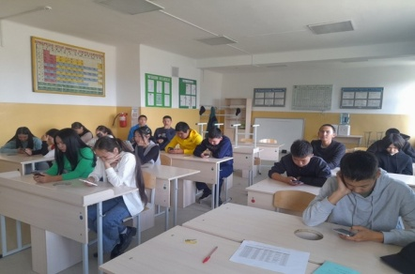
20.09.2023 диагностические мероприятия в рамках первого этапа мониторинга психологического здоровья. | 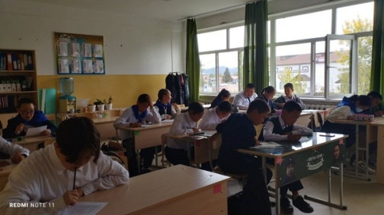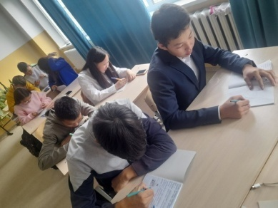
20 сентября для учащихся среднего звена,21 сентября для учащихся старшего звена советником директора по воспитанию школы Верой Аржаалай совместно с активистами школьного самоуправления , с учащими 10 б класса провели крутое шоу в стиле Барби! | 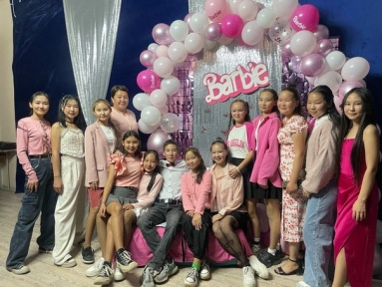
С 14 по 22 сентября в нашей школе, с целью формирования экологического и патриотического воспитания, проходит экологическая акция «оБерегай Енисей». | 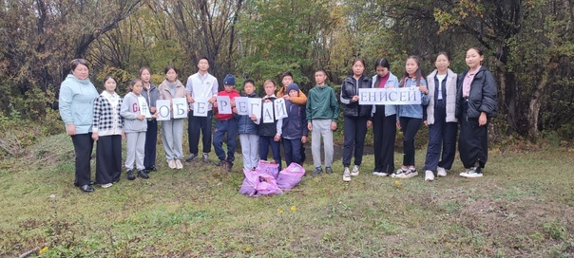
22 сентября 2023 года в честь республиканской акции к Международному дню туризма «Восхождение на вершины Тувы» Юнармейский отряд 5б класса МБОУ СОШ им.Ш.Ч.Сат с.Чаа-Холь совершил восхождение на гору «Кара-Даг» | 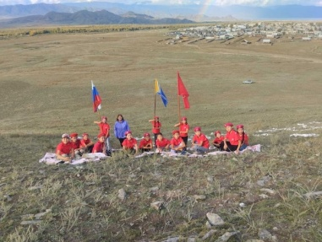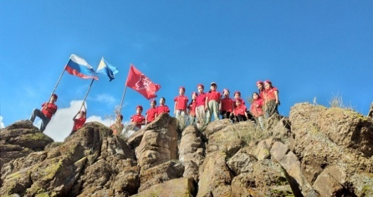
Акция «Шагающий автобус» | 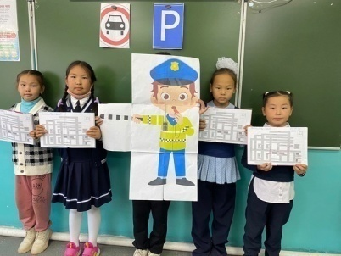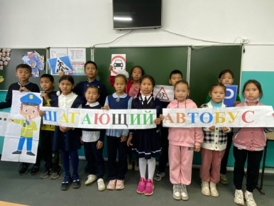
Конкурс стенгазет «Сохраним планету вместе». | 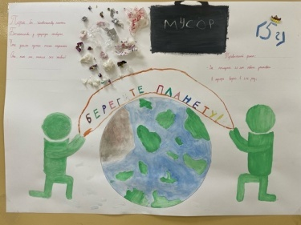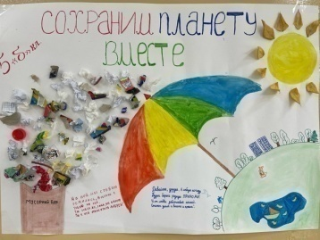
Интерактивная игра «Угадай мелодию», среди 5-6 классов. | 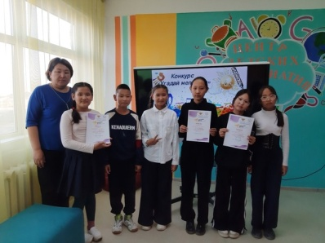
27 сентября был проведен школьный турслет | 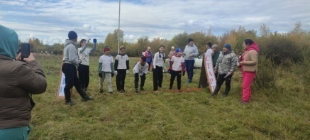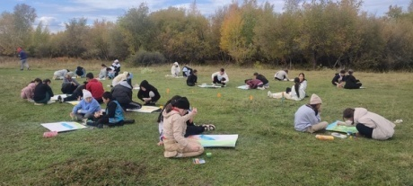
Тимуровская работа ко Дню Учителя. Помогали учителям - ветеранам | 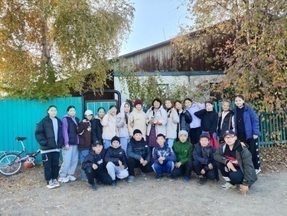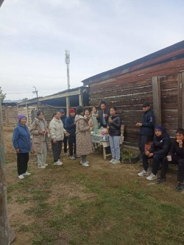
29 сентября в нашей школе произошло знаменательное событие – торжественное открытие «Парты Героя» в честь выпускника школы Пар-оол Сайдаш Александровича, погибшего в ходе выполнения специальной военной операции на территории Украины. | 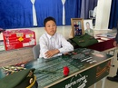
Онлайн-акция «Обними учителя». | 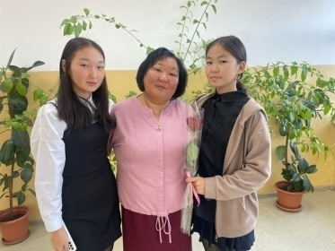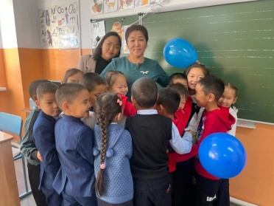
2 октября в "ДЕНЬ ДЕТСКОГО ЗДОРОВЬЯ" в нашей школе учителя физкультуры совместно с советником директора по воспитанию Верой Алексеевной провели традиционный легкоатлетический ОСЕННИЙ кросс. | 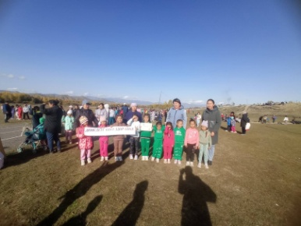
Классные часы «Взаимоотношения в коллективе» | 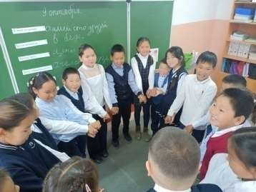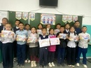
7 октября 2023 г команда нашей школы участвовала в региональном этапе спортивно-патриотической игры «Зарница». Команда нашей школы заняла почетное 3 место. | 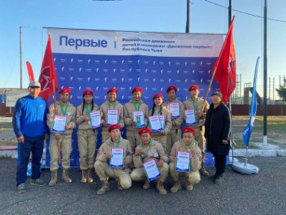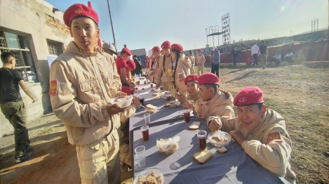
4 октября в нашей школе состоялись выборы Президента школы. | 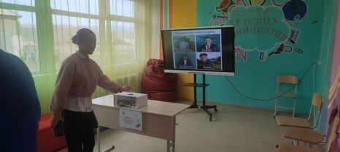
Классные часы в рамках «Профминимум» «Россия в деле Авиастроение, импортозамещение» | 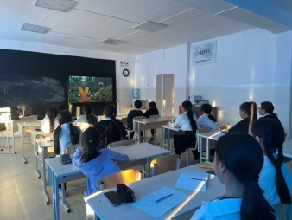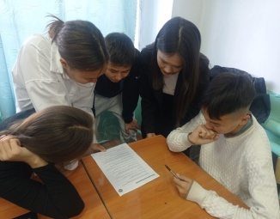
03 по 13 октября в школьной библиотеке МБОУ СОШ им. Ш.Ч. Сат с. Чаа-Холь прошли библиотечные уроки " Енисейский праздник поэзии". | 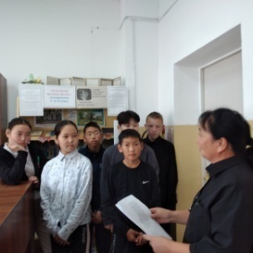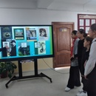
весёлые старты "ПАПА И Я – СПОРТИВНАЯ СЕМЬЯ" среди команд 1-4 -ых классов. | 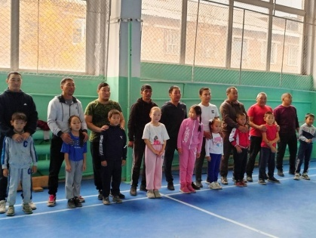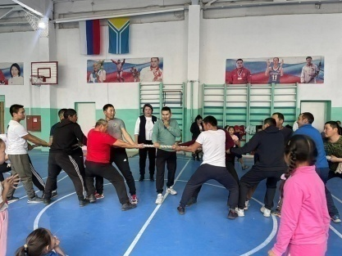
16 октября 2023 года в нашей школе помощником прокурора Чаа-Хольского района Даваа А.В. была проведена беседа в рамках неделе правовых знаний "Налоговые обязательства граждан". | 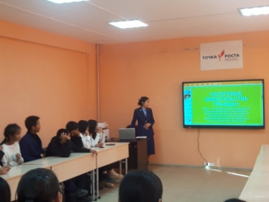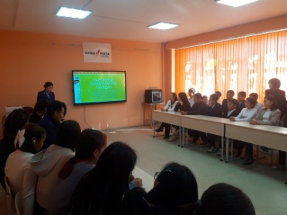
17.10.23. В рамках Недели Психологии проводятся тренинговые занятия в 8-9 кл. на тему "Мы против буллинга" | 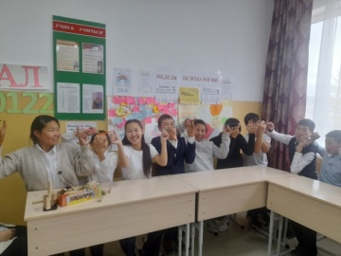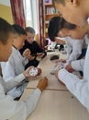
«Математический вторник».  Еженедельно проводятся уроки, внеклассные мероприятия с элементами математики. | 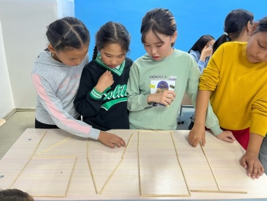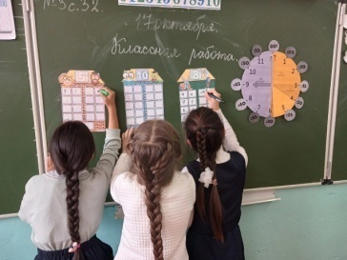
18 октября 2023 года были проведены профилактические беседы в рамках "Недели правовых знаний" с учащимися старших классов. | 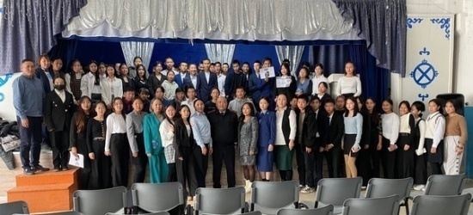
Классные часы «Тяжелая промышленность» | 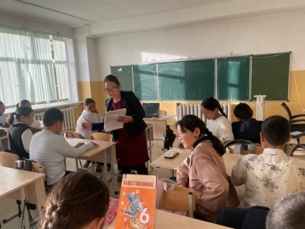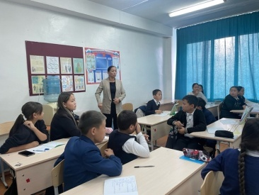
19.10.23 Социальным психологом Чыпсын Т.Б. был проведен классный час в 5в классе "Твои права и обязанности" в рамках «Недели правовых знаний». | 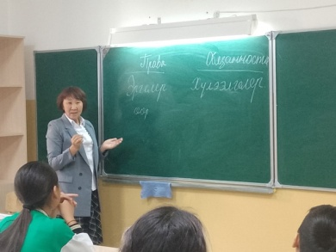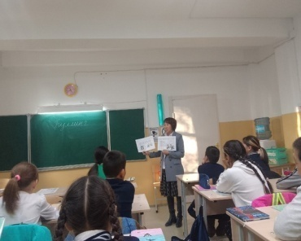
19.10.23 г. в рамках Неделии Психологии психологом проводилось тренинговое занятие в 7а кл. для сплочения коллектива "Мы- единое целое" Построение эффективного взаимодействия учащихся друг с другом. Развивать познавательный интерес, способствовать формированию активной жизненной позиции. | 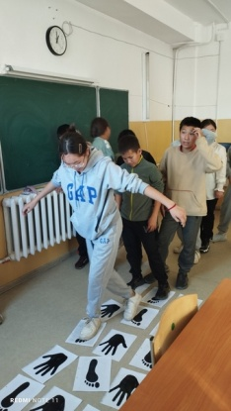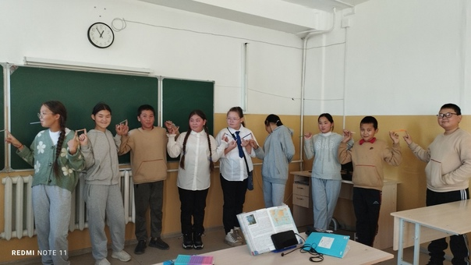
1.10.23 конкурс рисунков-раскрасок прирученному к Неделе правовых знаний среди 2-8 классов. | 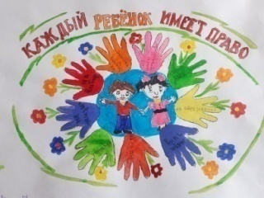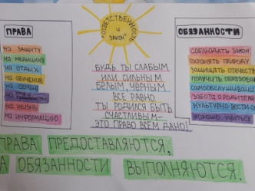
17 и 19 октября 2023 года наши 8, 10классники, их родители и учителя прошли национальное исследование качества образования (НИКО) в части оценки воспитательного потенциала образовательных организаций Тувы. | 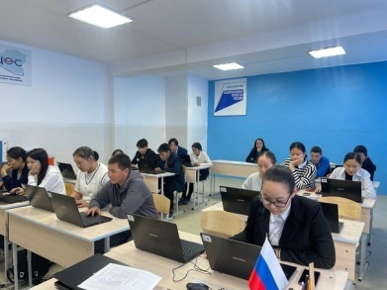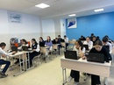
20.10.23. В Международный день повара, советник директора по воспитанию, учащиеся школьного самоуправления, совместно с администрацией школы поздравили с праздником работников школьного пищеблока. | 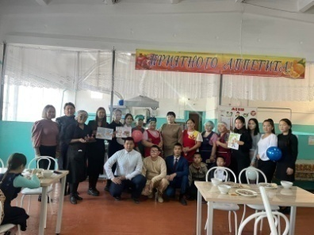
20.10.23. Очистка территорий 5-11 кл. | 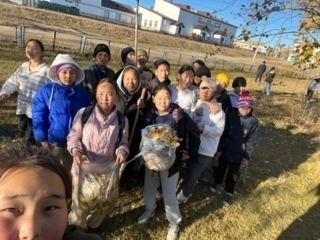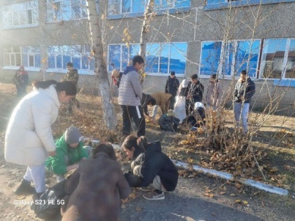
20.10.23. КУЛИНАРНЫЙ ПОЕДИНОК посвященная ко Дню ПОВАРА среди 5-6 кл. | 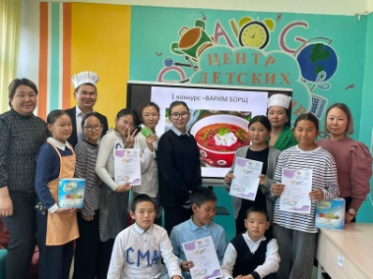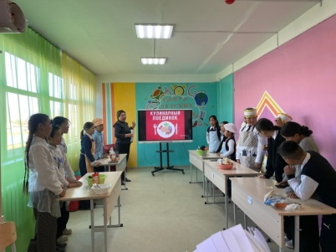
23.10.23. Классный час «ДЕНЬ ПОДРАЗДЕЛЕНИЙ СПЕЦИАЛЬНОГО НАЗНАЧЕНИЯ» в 7в классе в рамках цикла «Разговоры о важном» провела учитель истории Даваа Марина Маннай-ооловна. | 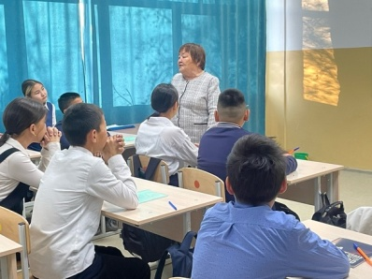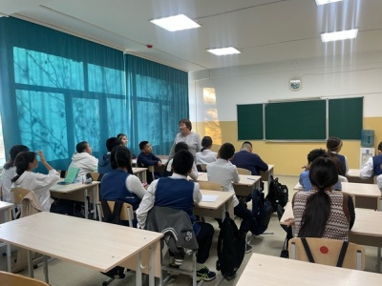
23.10.23. Военно-учетный работник Чигден А.Б. провела беседу с юношами 11классов на тему «Спецназ». | 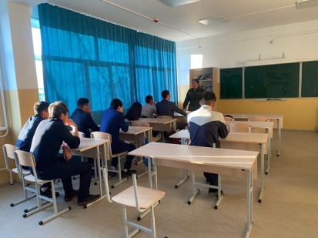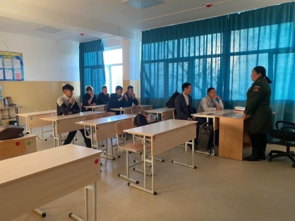
23.10.23 муниципальный этап Всероссийского конкурса "Чемпионат по оказанию первой медицинской помощи", организаторы проведения региональный центр РДДМ.  Команда нашей школы заняла 1 место | 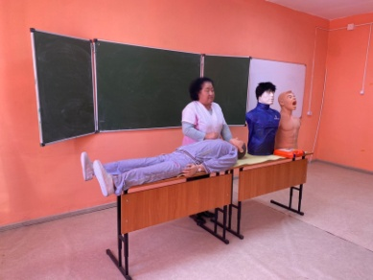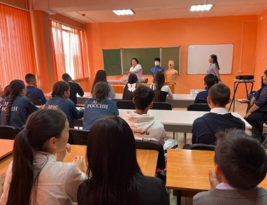
17 по 27 октября 2023г. благотворительная акция "Тёплая Zима для Героя" по сбору тёплых вещей принимающих участие в Специальной военной операции. | 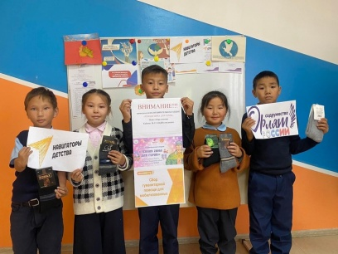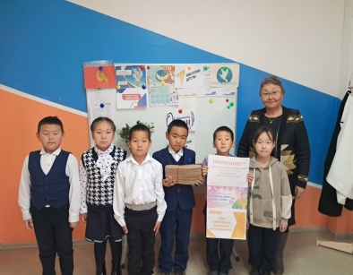
23 октября 2023 года - Международный день школьных библиотек.  В преддверии Международного дня школьных библиотек, в МБОУ СОШ им. Ш. Ч. Сат с. Чаа-Холь организована встреча пятиклассников с школьным библиотекарем Арапчор А.С. | 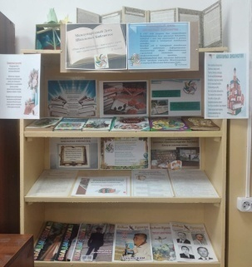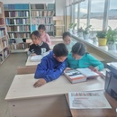
26.10.23. Профориентационное занятие «Пробую профессию в сфере промышленности»» в рамках курса внеурочной деятельности «Россия — мои горизонты» | 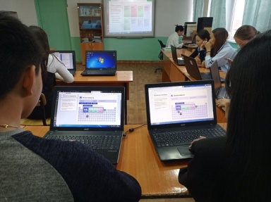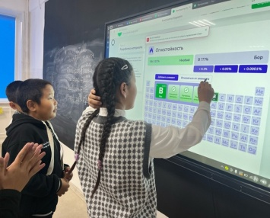
26.10.23. правовая викторина в муниципальном уровне. Учащиеся нашей школы стали победителями и были награждены сладкими призами | 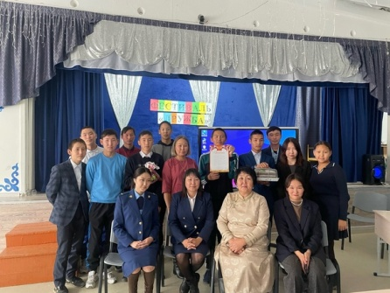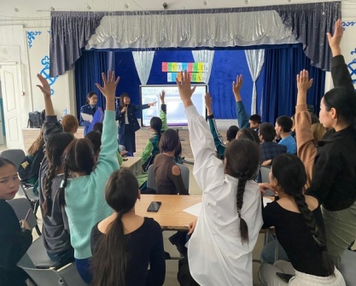
26.10.23. Конкурс выразительного чтения среди 7-8 классов. | 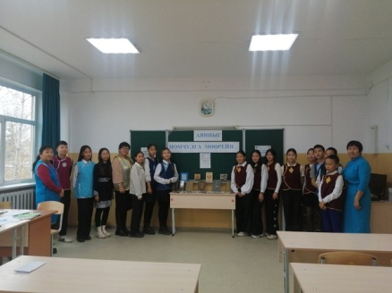
26 октября в нашей школе состоялся фестиваль «Дружба народов». | 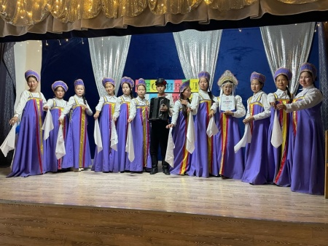
Временный досуговый центр на базе школьной библиотеки в период с 30 октября по 3 ноября 2023 года | 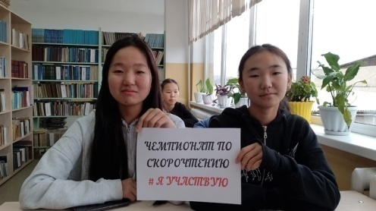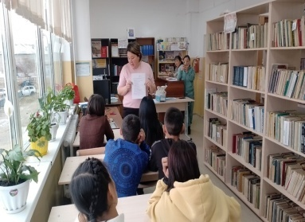
31.10.23. муниципальное соревнование по волейболу на призы президента школы Дарыма Дажы-Нава. | 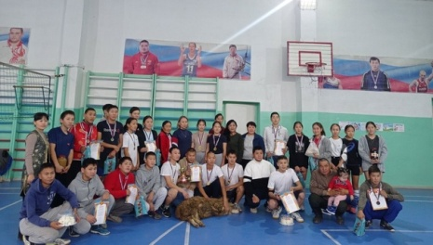
Выставка «Төрээн дылым-тыва дылым» | 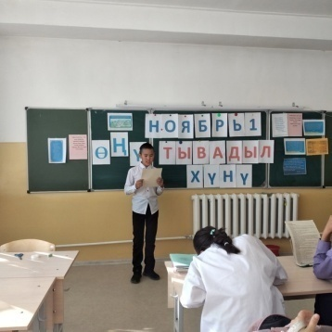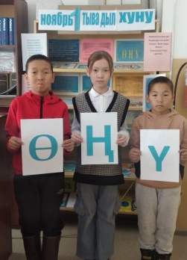
2 ноября 2023 года члены Юнармейского отряда 5б класса МБОУ СОШ им.Ш.Ч.Сат с.Чаа-Холь присоединились к Всероссийской военно-патриотической акции «Пишу тебе, Герой» в целях моральной поддержки Российских бойцов на передовой и мобилизованных военнослужащих. | 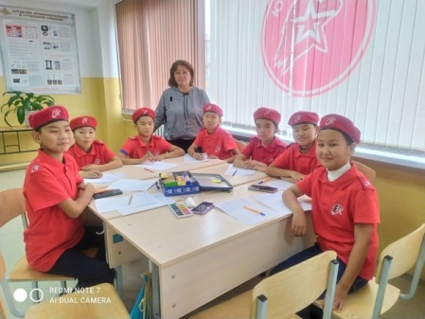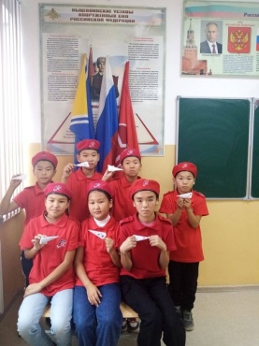
9 ноября помощником председателя суда Серенмаа Р.А. проведено лекционное занятие для учащихся 10 класса нашей школы на тему: «Конституция -Основной закон нашей страны». | 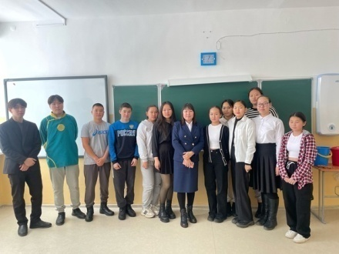
16.11.23. Учащиеся первых классов нашей школы провели праздник "Мы школьниками стали". | 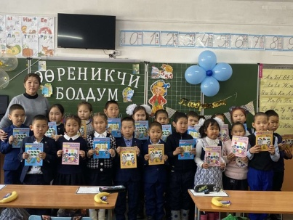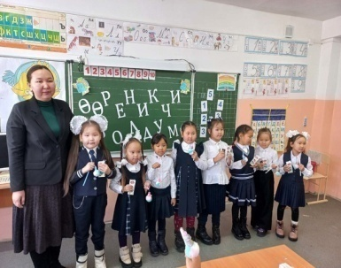
17.11.23. Футбол среди 7 8 классов | 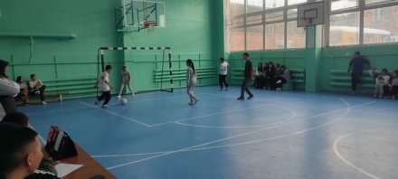
17 ноября педагогом-психологом проведен киберурок "PROЗдоровый выбор" для учащихся 8-11 кл. | 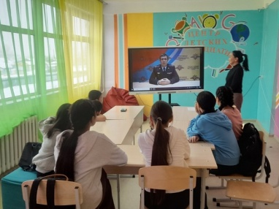
18 ноября в актовом зале школы состоялась встреча буддистского ламы Аяс Сагаан башкы с учащимися 9,10,11 классов. | 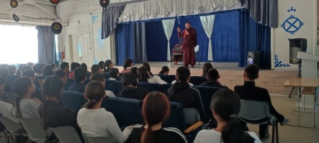
20 ноября 2023 года в актовом зале состоялась лекция-беседа инспектора ПДН ПП Улуг-Хемский младшим лейтенантом полиции Кара-Сал К.Г. и социальным педагогом Согун-оол У.Ш. "Правонарушения и наказания" для девочек 7-11 классов. | 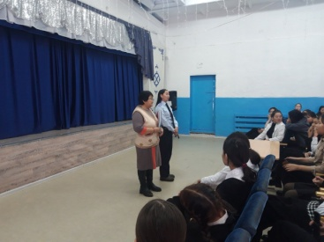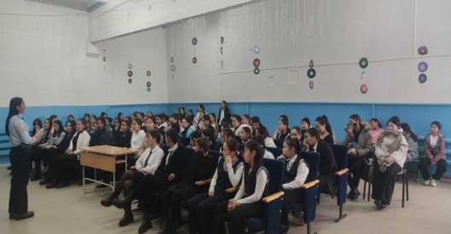
В рамках Недели психологии в МБОУ СОШ им.Ш.Ч.Сат с.Чаа-Холь педагогом-психологом проводит весёлую переменку. | 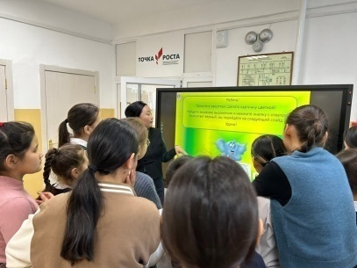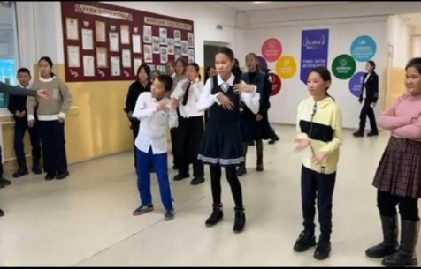
21 ноября было проведено родительское собрание «Семья и школа: взгляд в одном направлении». | 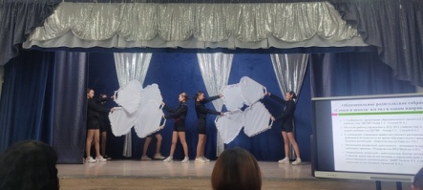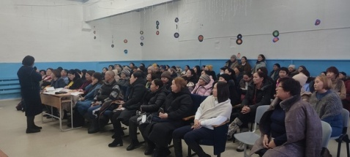
23.11.23. В преддверии Дня Матери, который отмечается последнее воскресенье ноября наши учащиеся совместно с советником директора по воспитанию приняли участие в украшении школы, сделали открытки мамам. | 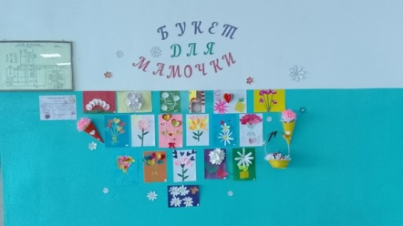
23.11.23. Спортивный праздник "Весёлые старты вместе с мамой" | 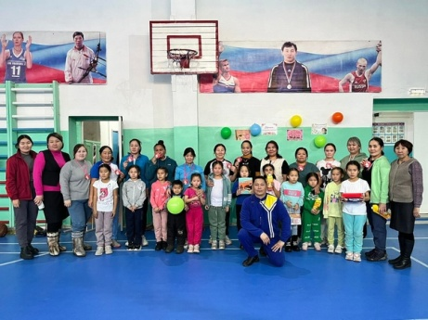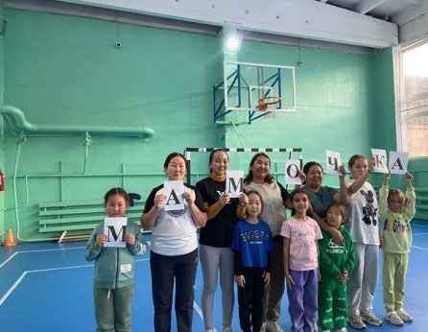
23.11.23. Учащиеся 3 и 4 классов показали для своих мам танцевальное поздравление.В конкурсе танцев участие приняли учающиеся 3-4 классов. | 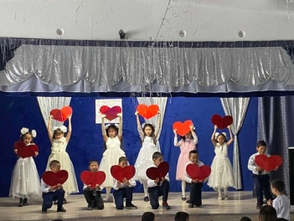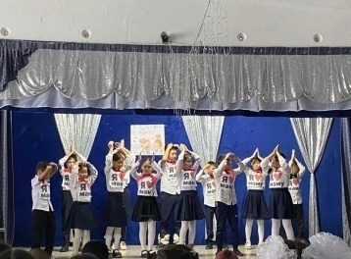
Фото-челлендж «Моя мама» | 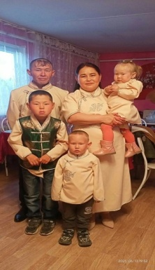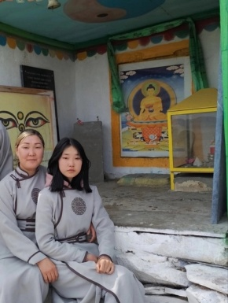
25 ноября 2023г. на базе нашей школы прошел муниципальный этап Чемпионата по финансовой грамотности среди команд 9-11 классов образовательных организаций Чаа-Хольского кожууна.  По итогам проведения конкурса наши учащиеся заняли 1 место! | 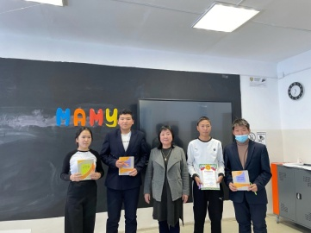
В патриотической акции "Блиндажная свеча" принял участие Юнармейский отряд 5 "б" класса МБОУ СОШ им.Ш.Ч.Сат с.Чаа-Холь в течении двух дней своими руками сделали блиндажные свечи. | 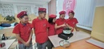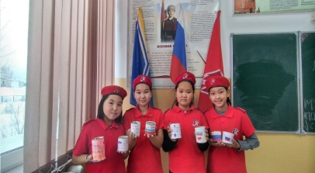
27 ноября 2023 года была проведена профилактическая акция "Осторожно, угарный газ!" среди учащихся начальных классов. Беседу провели юные спасатели 6г класса Донгак А.К. и Хуурак Х.А. | 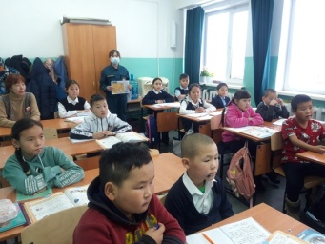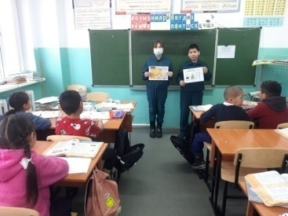
27.11.23. Команда наших учащихся заняла 2 место на республиканском конкурсе по краеведению «Я знаю Туву. Я знаю Россию» среди школьников Республики Тыва. | 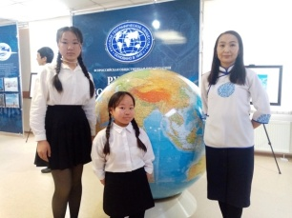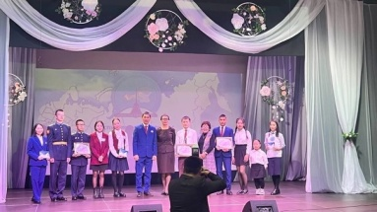
29 ноября 2023 года ЗДПП Лопсан М.Р. был проведён профилактические беседы мальчикам среди 8-11 классов, о соблюдении комендантского часа, правил личной гигиены, правилам дорожного движения, безопасности в быту и при пожарах, поведению в общественных местах. | 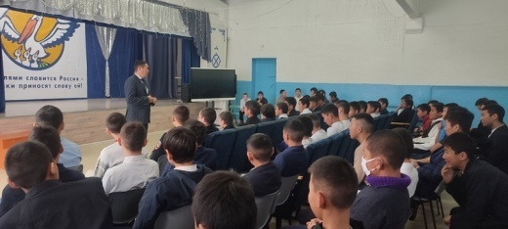
29 ноября состоялась торжественная церемония посвящения учащихся начальных классов в Орлята России | 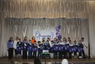
3 декабря отмечают особый праздник особые люди - люди с инвалидностью и ограниченными возможностями здоровья.  В нашей школе прошел праздник под названием "Доброта спасает мир" для наших особенных учащихся. | 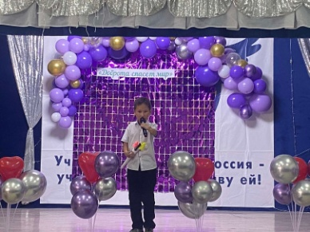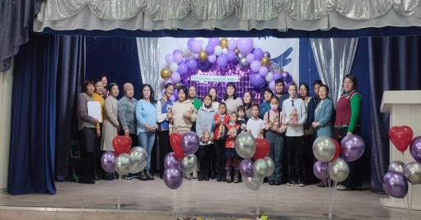
01.12.23. Час здоровья ко Дню борьбы со СПИДом «В будущее без риска» | 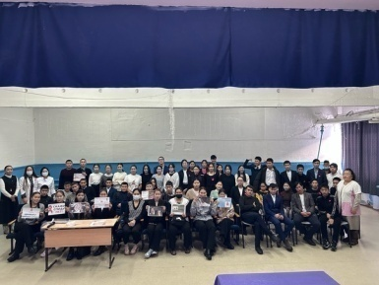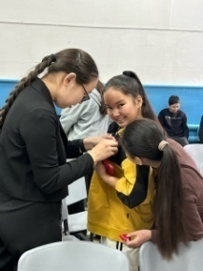
03.12.23. библиотечный урок " Имя твоё неизвестно, подвиг твой бессмертен". | 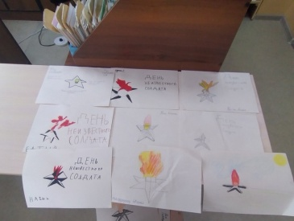
1декабря- акция «Красная лента», приуроченная ко Всемирному Дню борьбы со СПИДом. | 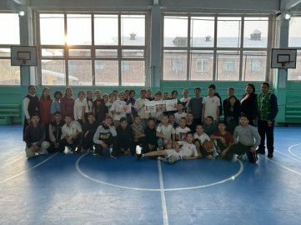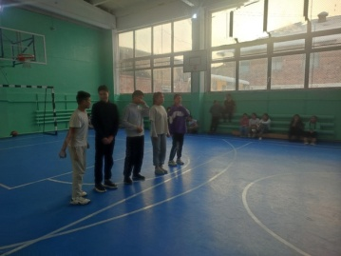
2 декабря в Республиканском гуманитарном конкурсе «Аныяк эртем» приняли участие 50 школьников. | 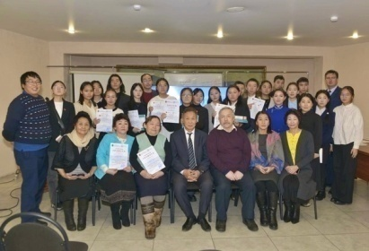
7 декабря 2023 года на актовом зале старшеклассниками была проведёна профилактические беседы среди 7-11 классов, о соблюдении комендантского часа, правил личной гигиены, правилам дорожного движения, безопасности в быту и при пожарах, поведению в общественных местах. | 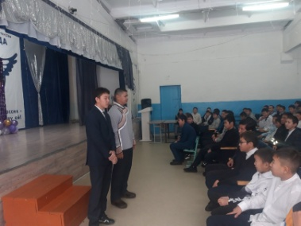
7 декабря 2023 года перед первым уроком отрядом ЮИД была проведена операция "Засветись!" наши Юные Инспектора Движения проверяли наличие светоотражающих элементов, и доводили профилактические беседы своим друзьям. | 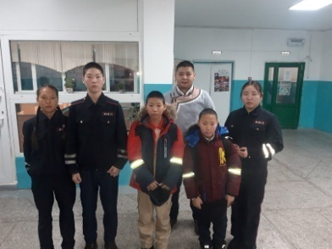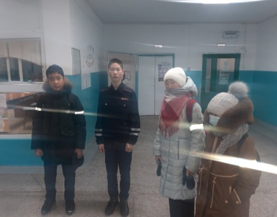
В целях профилактики алкоголизма в нашей школе 07.12.2023 г. с обучающимися 9-10 классов была проведена профилактическая беседа с участием врача нарколога | 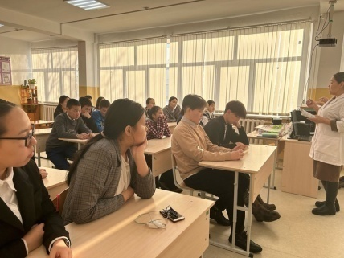
07.12.23 года сотрудник Пенсионного фонда Белек А.М. провел с учащимися 10-11 классов нашей школы информационно-разъяснительную работу по повышению пенсионной грамотности школьников. | 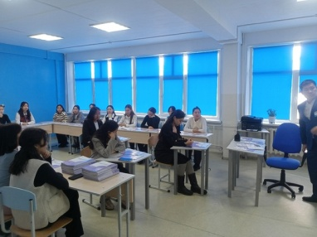
09.12.23. День Героев Отечества - это памятная дата, которая отмечается в нашей стране ежегодно 9 декабря. В библиотеке МБОУ СОШ им. Ш.Ч. Сат была оформлена книжно-иллюстративная выставка в честь Дня Героев Отечества на тему: " Святое дело - Родине служить". | 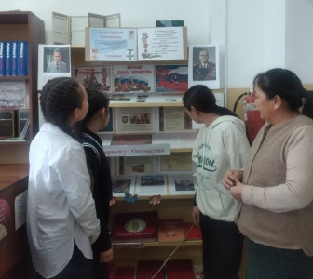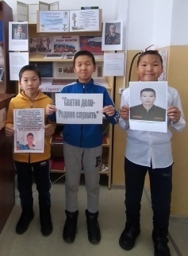
11.12.23. В преддверии Дня конституции, на базе нашей школы , заместитель директора по профилактике правонарушений Мерген Радикович провел в 5 "б"  классе беседу «Твои права от «А» до «Я», посвященную ко Дню Конституции. | 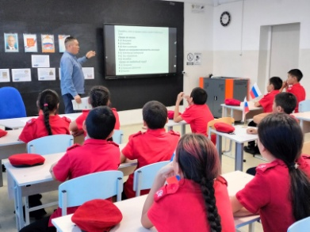
20.12.23. В рамках проекта «Киноуроки в школах» наши учащиеся дома смотрят фильмы во время дистанционного обучения. | 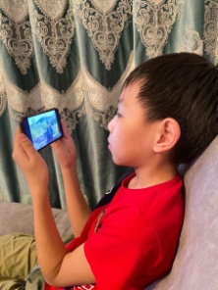
27.12.23. В нашей школе объявлена акция «Украшаем окна к Новому году» под девизом «Очень рады мы зиме — мы рисуем на окне». | 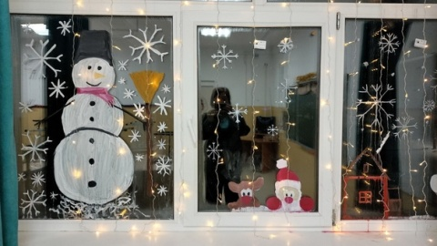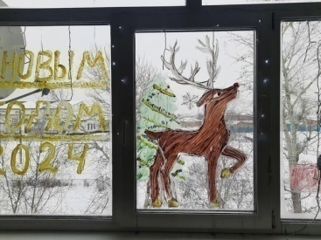
27.12.23г. в 4 б классе с классным руководителем Чымба Е.А проведен классный час посвященный Дню спасателя.Ребята посмотрели фильм и обсудили главные качества людей этой отважной профессии. | 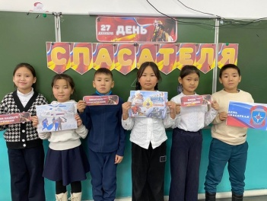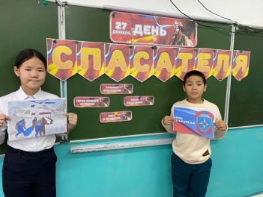
26 декабря в нашей школе состоялись соревнования по волейболу. | 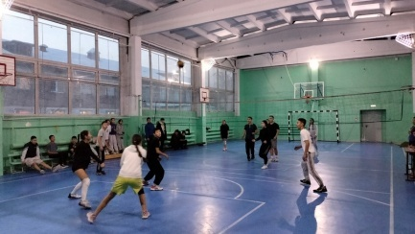
28 декабря 2023 года в нашей школе были проведены единые классные часы "21 час! А ваш ребёнок дома?", "Засветись!", "Дом школа дом", "Угарный газ", "Сбавь, скорость, "Пристегни, себя", "Я дома", "Осторожно,тонкий лед!". Безопасность на водоемах очень проблемная и актуальная тема в данных погодных условиях. | 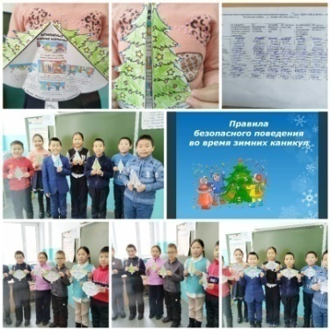
26 декабря в кожуунном Доме культуры прошла традиционная Елка Главы и Председателя администрации Чаа-Хольского кожууна. | 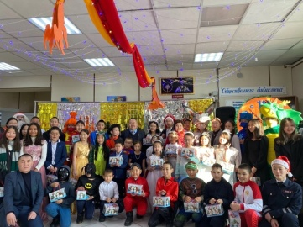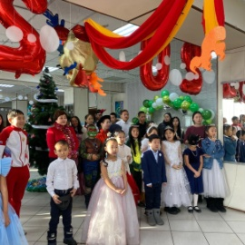
25.12.23г. Дети участников СВО посетили Елку Верховного Хурала (Парламента) Республики Тыва | 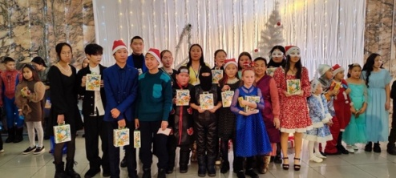
26 декабря в Национальном театре состоялся традиционный утренник Главы Тувы. На мероприятие приезжали дети со всех кожуунов республики. | 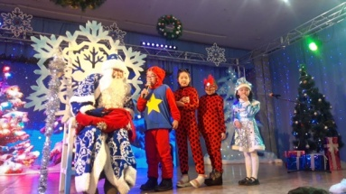
Классный час, посвященный технике безопасности во время зимних каникул и новогодних праздников. 29.12.23 | 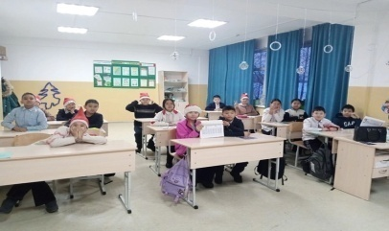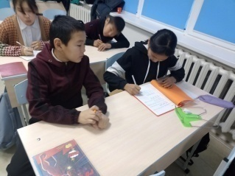
29 декабря 2023 года предверии Новогодних праздников была проведена в школе Родительский всеобуч по различным темам "Права обязанности семьи", "Права обязанность и ответственность родителей", Нравственные уроки семьи-нравственные законы жизни". | 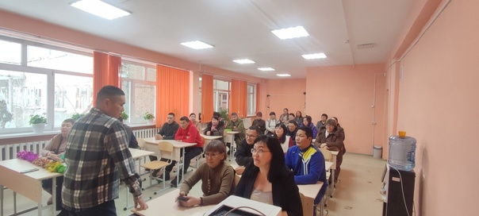
30 декабря 2023 года наши ЮИДовцы 8б, 9а класса присоединились к республиканской профилактической акции "Пристегни себя и ребёнка!", "Сбавь скорость - тебя ждут дома"! Раздали водителям информационные буклеты. | 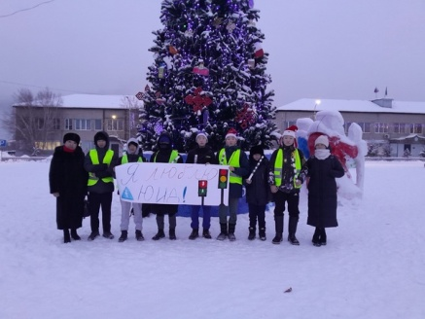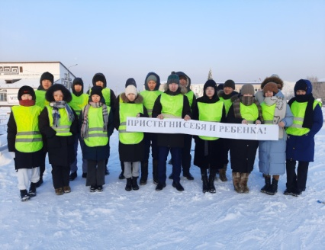
25-28 декабря 2023 года в школе прошёл долгожданный Новогодний праздник для учащихся 1-11 классов. | 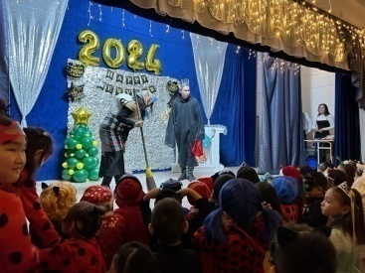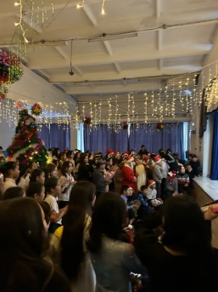
Акция «Добрый апельсин» Росдетцентр в декабре запустил акцию "Добрый апельсин". | 